Приложение №1

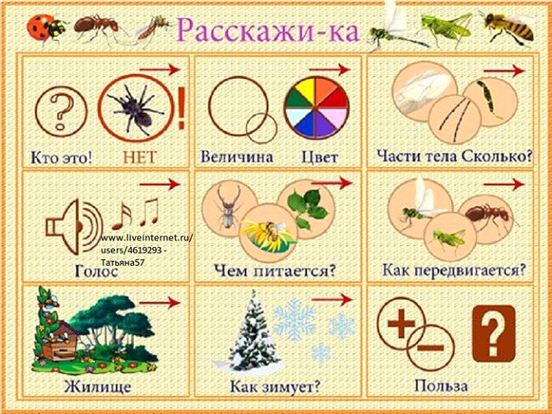

Рассказ о пчеле.
Это пчела. Пчела-насекомое. Пчела маленькая, полосатая. У нее есть голова, грудь, брюшко, крылья, шесть ног, хоботок. В полете пчела жужжит. Пчела собирает нектар с цветов. Это ее пища. Перелетая с цветка на цветок, она их опыляет
Живет она в улье вместе с большой пчелиной семьей-роем. Людям приносит пользу: яд используют как лекарство, из воска делают свечи, пчелиный мед вкусный и полезный.

Приложение №2

